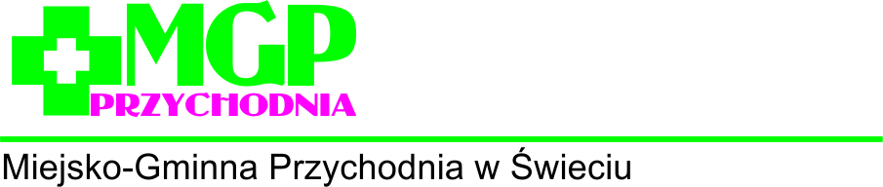

OGŁOSZENIE
z dnia 22 listopada 2024r.

O ROZSTRZYGNIĘCIU KONKURSU OFERT NA UDZIELANIE ŚWIADCZEŃ ZDROWOTNYCH
W RODZAJU; LECZENIE STOMATOLOGICZNE
w siedzibie Miejsko-Gminnej Przychodni w Świeciu przy ulicy Wojska Polskiego 80,

Na podstawie art. 26 i art. 27 ustawy z dnia 15 kwietnia 2011 r. o działalności leczniczej (Dz. U. z 2024 r., poz. 799) oraz ustawy z dnia 27 sierpnia 2004 r. o świadczeniach opieki zdrowotnej finansowanych ze środków publicznych (tekst jedn. Dz. U. 2024r, poz. 146) i przepisów Kodeksu Cywilnego.

Komisja Konkursowa powołana Zarządzeniem nr 27/2024 Dyrektora Miejsko – Gminnej Przychodni przy ulicy Wojska Polskiego 80 w Świeciu z dnia 21 października 2024r.
niniejszym ogłasza,
że w wyniku postępowania konkursowego na udzielanie świadczeń zdrowotnych w rodzaju: LECZENIE STOMATOLOGICZNE, wybrała niżej wymienionego oferenta spełniającego wymogi przewidziane przez Udzielającego zamówienia w Regulaminie konkursu ofert a także obowiązujących przepisach prawa;

Lp. | Imię i nazwisko oferenta / adres | Zakres świadczeń
 | Lek. stom. Iwona Sokołowska  Brzezinki Nr 53B, 26-001 Masłów Pierwszy | Stomatologia ogólna

Podpisanie umowy z oferentem nastąpi w siedzibie Miejsko-Gminnej Przychodni w Świeciu po wcześniejszym ustaleniu terminu z pracownikiem ds. pracowniczych tel. 52 3313162

Pouczenie
Oferent może złożyć protest w ciągu 7 dni od daty otrzymania zawiadomienia o wynikach konkursu.

